Форма № Н-9.02.1

МІНІСТЕРСТВО ОСВІТИ І НАУКИ УКРАЇНИ
СХІДНОУКРАЇНСЬКИЙ НАЦІОНАЛЬНИЙ УНІВЕРСИТЕТ
імені ВОЛОДИМИРА ДАЛЯ

Факультет _ Інформаційних технологій та електроніки________
(повне найменування факультету)

Кафедра __ Електронних апаратів __________________
(повна назва кафедри)

ПОЯСНЮВАЛЬНА ЗАПИСКА
до дипломного проекту (роботи)

освітньо-кваліфікаційного рівня __________бакалавр____________________
(бакалавр, спеціаліст, магістр)
напряму підготовки 6.050802 – Електронні пристрої та системи__________
(шифр і назва напряму підготовки)

на тему

МОДЕЛЮВАННЯ ЕЛЕКТРИЧНИХ ПАРАМЕТРІВ ТА ТОПОЛОГІЧНЕ ПРОЕКТУВАННЯ МОДУЛЯ ЖИВЛЕННЯ

Виконав: студент групи ЕПС – 14Д | __________________ | А.А Закалюжний
Керівник | __________________ | Ж.Г. Самойлова
Завідувач кафедри | __________________ | В.М. Смолій
Рецензент | __________________ | І.С. Тюндер

Сєвєродонецьк – 2018
СХІДНОУКРАІНСЬКИЙ НАЦІОНАЛЬНИЙ УНІВЕРСИТЕТ
імені ВОЛОДИМИРА ДАЛЯ

Інститут, факультет, відділення інформаційних технологій та електроніки
Кафедра електронних апаратів___
Освітньо-кваліфікаційний рівень _бакалавр______
Напрям підготовки 6.050802_— Електронні пристрої та системи

ЗАТВЕРДЖУЮ
Завідувач кафедри ЕА
___________________
«___»______2018 року

З А В Д А Н Н Я
НА ДИПЛОМНИЙ ПРОЕКТ СТУДЕНТУ
Закалюжному Андрію Андрійовичу

- Тема проекту: Моделювання електричних параметрів та топологічне проектування модуля живлення.
- Керівник проекту: к.т.н., доцент Ж. Г. Самойлова
(прізвище, ім’я, по батькові, науковий ступінь, вчене звання)
затверджені наказом вищого навчального закладу від 13.04.2018 р. №__93/48_
- Строк подання студентом проекту __10 червня 2018 р._
- Зміст розрахунково-пояснювальної записки (перелік питань, які потрібно розробити):
  - Вступ
  - Аналіз технічного завдання
  - Моделювання електричних параметрів модуля живлення
  - Розробка конструкції пристрою
  - Охорона праці
- Пepeлiк гpaфiчнoгo мaтepiaлy (з тoчним зaзнaчeнням oбoв’язкoвих кpecлeникiв)
  - Cхeмa eлeктpичнa принципова
5.2. Poзмiщeння eлeмeнтiв нa дpyкoвaнiй плaтi.
5.3. Тpacyвaння дpyкoвaнoї плaти.
5.4. Cпeцифiкaцiя.
- Консультанти розділів проекту
Розділ | Прізвище, ініціали та посада консультанта | Підпис, дата
 |  | Завдання видав | Завдання прийняв
Охорона праці | асистент Купіна О.А.

8. Дата видачі завдання________19 травня 2018 року_________

КАЛЕНДАРНИЙ ПЛАН

№  з/п | Назва етапів дипломного  Проекту (роботи) | Строк виконання  етапів проекту  (роботи) | Примітка
1 | Вступ | 21.05.18
2 | Аналіз технічного завдання | 24.05.18
3 | Моделювання електричних параметрів модуля живлення | 27.05.18
4 | Розробка конструкції пристрою | 30.05.18
5 | Охорона праці | 02.06.18

Студент______________________________Закалюжний А.А

Керівник проекту_____________________Самойлова Ж.Г.
Формат | Зона | Поз. | Позначення | Найменування | Кіл. | Примітка
 |  |  |  | Текстові документи
А 4 |  | 1 | ДПБ 6.050802.02.02 ПЗ | Пояснювальна записка | 1
 |  |  |  | Графічні документи
А4 |  | 2 | ДПБ 6.050802.02.04 ГЧ | Графічна частина | 1
 |  |  |  | .
 |  |  |  |  | ДПБ 6.050802.02.01 ВП
Змн | Лист | № докум. | Підпис | Дата
Розроб. |  | Закалюжний |  |  | Моделювання електричних параметрів та топологічне проектування модуля живлення | Літ. |  |  | Лист | Листів
Перевір. |  | Самойлова |  |  |  |  |  |  | 2 | 81
Затрв |  | Смолій |  |  |  | СНУ гр.ЕПС-14Д
РЕФЕРАТ
Изм.
Лист
№ докум.
Подпись
Дата
Лист
5
ДПБ 6.050802.02.02 ПЗ
Разраб.
Закалюжний
Провер.
Самойлова
Затв
Смолий

.

Моделювання електричних параметрів та топологічне проектування модуля живлення
.

Лит.
Листов
81

ВНУ гр.ЕПС-14Д
Пояснювальна записка до дипломного проекту містить:
Сторінок – 81, рисунків – 35, таблиць – 16, джерел літератури 15.
Об'єкт дослідження – регульований модуль живлення
Мета роботи – Вибір електронної схеми модуля живлення. Аналіз і підбір елементної бази. Моделювання схеми модуля живлення в програмі EWB 5_12. Компоніровка елементів і трасування друкованих провідників на друкованій платі.

В даній роботі були досліджені блоки електросживлення, виявлені переваги і недоліки різних типів. Була обрана схема електронно принципова, розраховані параметри елементів, і підібрані відповідні характеристикам.
Проведено моделювання електричного кола програмними засобами. Виявлено недолік обраної схеми, що дозволило її змінити.
Зроблена розрахункова частина друкованої плати, трасування і компонування елементів програмним способом.

ЗМІСТ
Перелік умовних скорочень……………………………………………………...7
Вступ……………………………………………………………………………….8
- Аналіз технічного завдання………………………………………………..9
  - Аналіз класифікації блоків електроживлення……………………………9
  - Аналіз схеми електричної принципової й принципу дії пристрою…..12
  - Аналіз елементної бази …………………………………………………...15
  - Аналіз умов експлуатації…………………………………………………24
  - Аналіз технології виготовлення………………………………………….26
- Моделювання електричних параметрів модуля живлення.....................28
  - Моделювання електронних параметрів кожної ділянки схеми електричної принципової розроблюваного пристрою ………………………28
  - Моделювання схеми електричної принципової розроблюваного пристрою за допомогою програми ewb5_12………………………………….43
- Розробка конструкції пристрою………………………………………….46
  - Вибір конструкції друкованої плати…………………………………….46
  - Конструктивно-технологічний розрахунок друкованої плати…………52
  - Розрахунок по постійному струму……………………………………….56
  - Розташування елементів і трасування…………………………………...57
- Охорона праці……………………………………………………………..61
  - Аналіз потенційно небезпечних і шкідливих виробничих факторів…..61
  - Заходи щодо техніки безпеки…………………………………………….66
  - Міри що забезпечують виробничу санітарію й гігієну праці………….71
  - Міри що забезпечують зниження впливу на навколишнє середовище.74
Висновок………………………………………………………………………….80
Список використаної літератури………………………………………………..81
ПЕРЕЛІК УМОВНИХ СКОРОЧЕНЬ
- ТEЗ - типовий елемент заміни;
- ЕРЕ - електрорадіоелемент;
- ТЗ - технічне завдання;
- ТУ - технічні умови;
- НЕ - начіпний елемент;
- ДП - друкована плата;
- САПР - система автоматизованого проектування;
- РЕА - радіоелектронна апаратура;
- ОДП- одношарова друкована плата;
- DC- постыйний струм:
- AC – змынний струм.

ВСТУП
В даний час основною тенденцією в галузі розвитку радіоелектронних пристроїв широкого споживання є - зниження габаритних розмірів і маси, вартості, а також розширення функціональності. Більшість таких пристроїв мають зовнішні блоки живлення, що визначається в першу чергу вимогами електробезпеки. Зазначена тенденція стосується і цих, здавалося б, допоміжних елементів. Основними вимогами, що пред'являються до блокам живлення, є надійність.
Для живлення більшості радіотехнічних та електронних пристроїв потрібно випрямлена напруга з заданими параметрами. Для того, щоб отримати необхідну напругу використовують блоки живлення.
Блок живлення це вторинне джерело живлення, призначене для забезпечення живлення електроприладу електричною енергією, при відповідності вимогам її параметрів: напруги, струму, і т. д. шляхом перетворення енергії інших джерел живлення. У побуті, найчастіше, блок живлення перетворює змінну напругу величиною 220 В і частотою 50 Гц, в постійну с заданими для приладу характеристиками.
1. АНАЛІЗ ТЕХНІЧНОГО ЗАВДАННЯ
1.1 Аналіз класифікації блоків електроживлення
Перед виконанням проектування блоку живлення доцільно розглянути існуючу їх класифікацію з метою уточнення місця розроблювального пристрою серед аналогічних.
Класифікація передбачає наступні групи блоків електроживлення живлення:
1. Нестабілізованих БЕЖ. Це найпоширеніші трансформаторні блоки живлення. Забезпечують вихідну напругу постійного струму. Такий блок живлення зазвичай містить мережевий трансформатор і випрямляч. У нестабілізованих блоках живлення вихідна напруга відповідає номінальному тільки при номінальній мережевій напрузі (220 В) і номінальному струмі навантаження. Ці БЕЖ придатні для живлення освітлювальних і нагрівальних приладів, електромоторів і будь-яких пристроїв з вбудованим стабілізатором напруги (наприклад, більшість радіотелефонів і автовідповідачів). Вони мають значний рівень пульсацій вихідної напруги і не придатні для живлення звукової техніки (радіоприймачів, плеєрів, музичних синтезаторів).
2. Стабілізовані БЕЖ. Забезпечують стабілізовану вихідну напругу постійного струму. Такий блок живлення зазвичай містить мережевий трансформатор, випрямляч і стабілізатор. Вихідна напруга не залежить (або майже не залежить) від зміни напруги (в розумних межах) і від зміни струму навантаження. У стабілізованих БЕЖ вихідна напруга буде майже однаковим як на холостому ходу, так і при номінальному навантаженні. Крім того, для них характерні досить малі пульсації напруги змінного струму на виході. Стабілізований блок живлення практично завжди може замінити нестабілізований. Стабілізовані БЕЖ можуть не мати трансформатора.
3. Імпульсні БЕЖ забезпечують на виході стабілізовану напругу постійного струму. Вони мають наступні переваги в порівнянні з трансформаторними (такими можуть бути БЕЖ перших двох груп): великий коефіцієнт корисної дії, незначний нагрів, малу вагу і габарити, великий допустимий діапазон напруги. Зазвичай є вбудований захист від перевантаження і замикань на виході. Найважливішими елементами імпульсного джерела живлення є ключ - пристрій, здатний за короткий час змінити опір проходженню струму з мінімального на максимальний, і навпаки, і інтегратор, напруга на якому не може змінитися миттєво, а плавно зростає в міру накопичення їм енергії і так само плавно падає у міру віддачі її в навантаження. Переваги імпульсних блоків живлення ростуть зі збільшенням потужності, тобто для самої малопотужної побутової апаратури їх застосування може бути економічно не виправдане, а блоки живлення потужністю від 50 Вт вже істотно дешевше в імпульсному варіанті. Імпульсні блоки живлення схемотехнически складніше трансформаторних.
4. БЕЖ змінного струму (включаючи автотрансформатори). Застосовуються для живлення освітлювальних і нагрівальних електроприладів, а також для тих побутових приладів, які містять внутрішній випрямляч і стабілізатор напруги (наприклад радіотелефони Siemens, Toshiba, ряд автовідповідачів).
5. Зарядні пристрої. Під зарядними розуміються пристрої, призначені виключно для заряду акумуляторів різних типів. При цьому акумулятори можуть у процесі заряду розташовуватися як всередині зарядного пристрою, так і зовні.
Виходячи з призначення проектованого блоку живлення, визначимо його місце в наведеній класифікації. Електроживлення радіоприймачів має здійснюватися за допомогою стабілізованих джерел постійного струму. Вимогу з присутністю в схемі трансформаторів задовольняють стабілізовані блоки живлення.
Отже, в наведеній класифікації розробляємий блок електроживлення відноситься до трансформаторних, стабілізованих.

1.2 Аналіз схеми електричної принципової
На практиці блоки живлення може мати як просту, так і вельми складну схемотехнику. Блоки живлення підвищеної складності характеризуються великим інтервалом вхідних напруг, захистом від перевантаження, високим ступенем стабілізації вихідних напруг. Технічне завдання на розробку блоку живлення не містить особливо жорстких вимог за параметрами вихідної напруги, щодо захисту від короткого замикання і т.п., тому в даному випадку доцільно використовувати найбільш просту і дешеву схему, що дозволить зробити блоки живлення конкурентоспроможними при обговореному в завданні комерційне використання .
Схему блоку живлення доцільно використовувати з трансформатором, элементом стабілізації напруги, крім того, схема повинна містити випрямляч для перетворення змінного струму в постійний. Пропонована схема модуля живлення зображена на рис. 1.
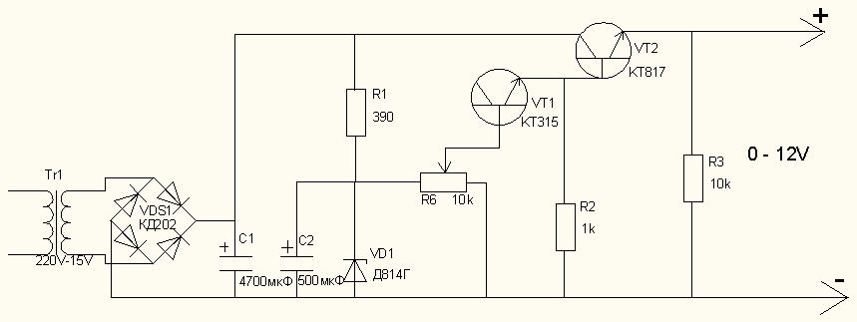
Рисунок 1. Регульований блок живлення.
Даний блок живлення, в залежності від застосованих деталей, дозволяє отримати на виході регульовану напругу 0-12V, при силі струму до 3 А.
Дану схему можна розділити на дві частини. Перша, це стабілізатор напруги, друга це випрямляч.
Стабілізатор напруги.
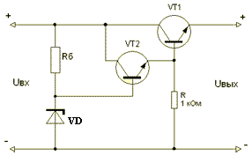
Рисунок 2. Схема стабілізації.
Це, так званий параметричний стабілізатор. Складається він з двох частин:
1) - сам стабілізатор на стабілітроні VD з баластними резистором Rб
2) - емітерний повторювач на транзисторі VT.
За тим, щоб напруга залишалася заданою, стежить стабілізатор, а емітерний повторювач дозволяє підключати потужне навантаження до стабілізатора. Транзистор грає роль підсилювача.
Два основних параметри нашого блоку живлення - напруга на виході і максимальний струм навантаження.

Випрямляч
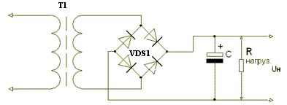
Рисунок 3. Випрямляч
Випрямляч складається з трансформатора розрахованого на напругу первинної обмотці 220В і пониженої вторичної обмотці до 15-18В, безпосередньо 4х діодів або цільного діодного моста, і згладжуючого конденсатора.
Трансформатор T1 знижує напругу мережі від 220V до 15-18V яка надходить на випрямляч VDS1 зібраний за мостовою схемою з чотирьох діодів. Конденсатор С1 згладжує пульсації випрямленої напруги. Далі напруга надходить на стабілізатор напруги виконаний на стабілітроні VD1 разом з баластним резистором, далі на потенціометр, завдяки якому можливо відкривати або закривати транзистори VT1 і VT2. За допомогою змінного резистора регулюється напруга на виході блоку живлення.

1.3 Аналіз елементної бази

Вибір елементів з доступною елементної бази можна виробляти, виходячи з самих різних міркувань. Це можуть бути вимоги надійності, специфічні електричні вимоги, економічні міркування.
Діод КД202
Оскільки пристрій відноситься до класу малопотужних, то і діоди слід вибрати такими ж. Відповідними є діоди КД202(К,М.Р) як одні з найпоширеніших і відповідних необхідним електричним параметрам. Вони відрізняються низькою вартістю і малим розкидом параметрів в межах партії. Це низькочастотні діоди, експлуатацію яких рекомендується проводити на частотах до 1,2 кГц, імпульсна зворотна напруга для кожного з них становить 400-600 В, що перевершує амплітуду синусоїдального напруги 310,2 В.
Таблиця 1 Електричні параметри діода КД202
Електричні параметри діодів КД202
Пряме напруга (середнє) | 1В
Зворотний струм (середній) | 0,8мА
Граничні характеристики діодів КД202
Зворотна напруга (імпульсна)
КД202К | 400В
КД202М | 500В
КД202Р | 600В
Прямий струм (постійний)  або випрямлений струм (середній) | 100 мА
Прямий струм (постійний, середній) | 5 А
Робоча температура | -60...+130°C
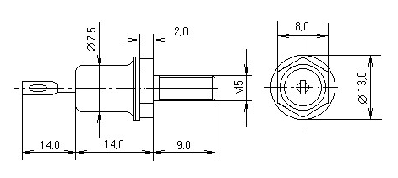
Рисунок 4 Зовнішній вигляд діода КД202
Електролітичний конденсатор К50-35 4700мкФ 25В
Один із способів визначення ємності конденсатора, полягає в тому що на 1А навантаження необхідно використовувати ємність від 1000 до 2200мкФ. Оскільки передбачаеться напруга до 3А, то нам підійде конденсатор від 3000 до 6600мкФ.
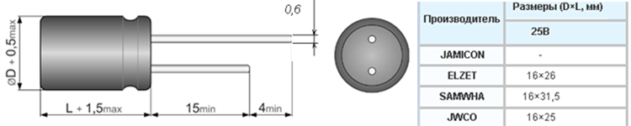
Рисунок 5 Зовнішний вигляд конденсатору К50-35 4700мкФ 25В
Електролітичний конденсатор.К50-6
Для згладження сигналу на стабілітроні, потрібно добавити конденсатор на 100-500мкФ паралельно стабілітрону.
Таблиця 2 Електронні параметри конденсатора К50-6
Номінальна напруга | Діапазон номінальних ємністей | Допустиме відхилення ємності | Інтервал робочих температур
50В | 500мкФ | ± 80 ...- 20% | -10 ... + 70 ° С
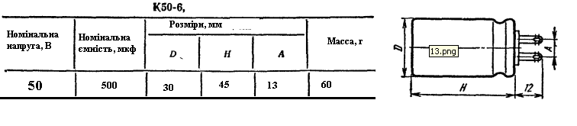
Рисунок 6. Розміри та зовнішній вигляд конденсатора К50-6
Стабілітрон Д814Г
Для пристроїв такого типу широко застосовуються стабілітрони Д814Г. Вони досить дешеві, і в точності відповідають необхідним електричним параметрам (напруга стабілізації від 10 до 12 В, струм стабілізації до 29 мА. Крім того, ці стабілітрони зручні з точки зору їх установки на друковану плату при монтажі в отвори, тому що володіють гнучкими висновками.
Таблиця 3 Електронні параметри стабілітрону Д814Г
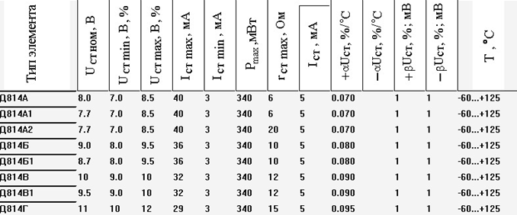
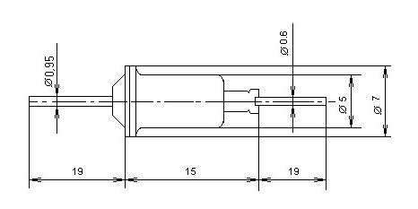
Рисунок 7. Зовнішній вигляд стабилитрона:

Транзистор КТ315
Будь-який з серії КТ315 (А-Е). Нижче наводяться характеристики транзисторів цієї серії:
Таблиця 4 Електронні параметри транзистора КТ315
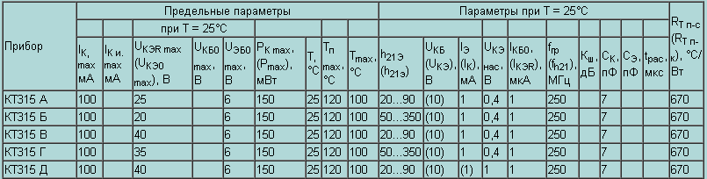
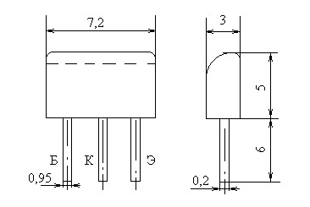
Рисунок 8 Зовнішний вигляд транзистора КТ315

Транзистор КТ817
Для отримання струму в 3А буде застосований транзистор серії КТ817
Таблиця 5 Електронні параметри транзистора КТ817
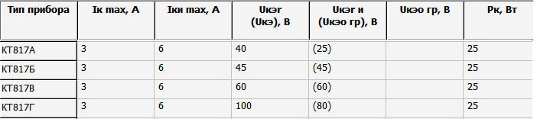
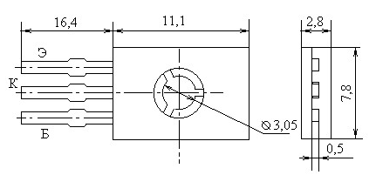
Рисунок 9Зовнішній вигляд транзистора КТ817

Потенціометр СП-1(I) 1кОм±20%-А, ВС2-20
Таблиця 6. Електронні параметри потенціометра СП-1
Діапазон номінальних опорів: 470 Ом ... 4,7 МОм
Номінальна потужність | 1 Вт
Граничне напруга | 500 В
Допустимі відхилення опорів: | ± 20; ± 30%
Діапазон температур | 60 ... +25 ° С
Функціональна характеристика | А

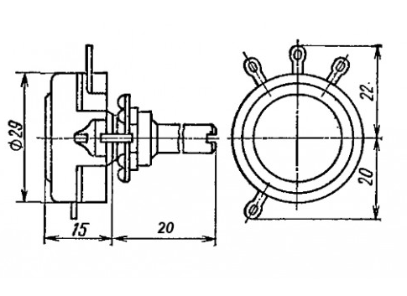
Рисунок 10 Зовнішній вигляд потенціометра СП-1(I)

Резистор С2-33
Таблиця 7 Характеристики резистора С2-33
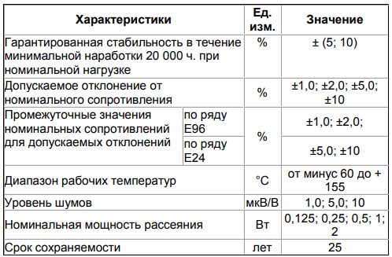
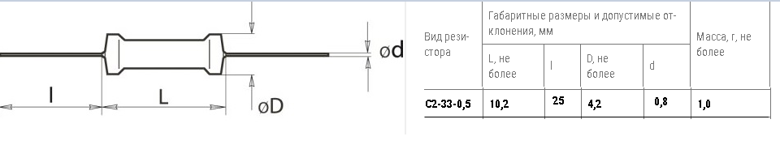
Рисунок 11 Зовнішній вигляд резистора(С2-33)

Резистор MF-25 (С2-23) Резистор вуглецевий

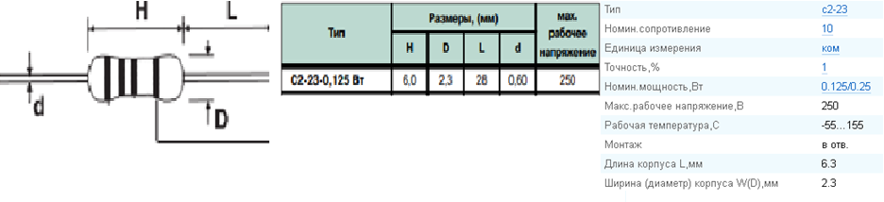
Рисунок 12 Зовнішній вигляд, та електричні параметри резистору MF-25 (С2-23)

Резистор СF25(С1-4) Резистор вуглецевий

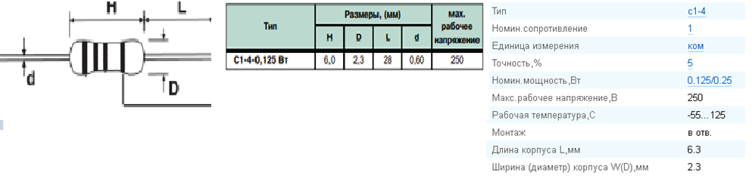

Рисунок 13 Зовнішній вигляд, та електричні параметри резистору CF25 (C1-4)

1.4 Аналіз умов експлуатації

Передбачається, що блок живлення буде використовуватися як окремий модуль живлення для малопотужних споживачів. Це означає, що апаратуру передбачається експлуатувати в м'яких умовах. Тому ніяких особливих вимог до конструкції і до складових його елементів не пред'являється.
За класифікацією для даного блоку живлення характерні наступні класи зовнішніх впливів, наведених у таблиці 8. Особливістю блоку живлення є вимога щодо мінімізації вартості одиничного вироба, що також необхідно врахувати при проектуванні.
Передбачуване використання блоку живлення для стаціонарній (не переносній) апаратурі призводить до того, що ніяких особливих вимог за масою і габаритами до нього не пред'являється, проте з економічних міркувань ясно, що при найдешевшою і підходящої для даного вироби технології виробництва габаритні розміри вузла повинні бути мінімальними.

Таблиця 8. Характеристики умов експлуатації блоку живлення
Вид навантаження або впливу | Ступінь жорсткості | Державний стандарт | Значення характеристик | Примітка
Вібраційні навантаження | 1 | ГОСТ 16962 | Діапазон частот 1 ... 35 Гц  Макс. прискорення 0,5g
Ударні навантаження | 1 |  | Макc. прискорення 15g  Тривалість удару 2 ... 75 мс | багаторазові удари
 |  |  | Макc. прискорення 4g  Тривалість удару 40 ... 60 мс | одноразові удари
Лінійні (відцентровані) навантаження | 1 |  | Макc. прискореного 10g
Температура повітря при експлуатації | 1 |  | Температура повітря при експлуатації від +1  до +40 0С
Знижений атмосферний тиск | 1 |  | Тиск не нижче 70 кПа
Відносна вологість | 1 |  | Відносна вологість 80% при 250C і більш низьких температурах без конденсації вологи
Розглянутий блок живлення відрізняється вузьким призначенням. Для нього характерний більш низький коефіцієнт корисної дії, невисока максимально допустима потужність навантаження. Однак, як показує практика, такі характеристики цілком можна застосувати як блок живлення стаціонарної апаратури. Такі блоки живлення відрізняються більш низькою вартістю виробництва, що дуже важливо при штучному виробництві.
1.5 Аналіз технології вироблення
При аналізі технології виготовлення пристрою необхідно з'ясувати , до якого типу виробництва відноситься проектований виріб.
Для даного модуля живлення, доцільно використовувати штучне виробництво
Проаналізувавши конструкцію блоку живлення, можна зробити висновок про те, що блок живлення буде скомпоновано на основі друкованої плати з 3 класом точності.
Враховуючи невеликий попит на подібну апаратуру, організація окремого підприємства недоцільна. Проектований виріб передбачається випускати на підприємстві, штучно. Передбачається, що на підприємстві освоєні наступні типові технологічні процеси:
- виготовлення друкованих плат - полуаддітівним методом;
- підготовка до монтажу - автоматична , напівавтоматична;
- установка на друковані плати - автоматична і напівавтоматична (за допомогою монтажних столів);
- методи пайки: групова (хвилею припою), індивідуальна.
Розподіл використовуваної елементної бази за типорозмірами наведено в таблиці 9

Таблица 9. – Розподіл елементної бази по типоразмірам
Типорозмір | Кількість
 | штук | %
Резистори | 3 | 21,43
Конденсатори | 2 | 14,29
Транзистори | 2 | 14,29
Діод | 4 | 28,57
Трансформатор | 1 | 7,14
Потанцеометр | 1 | 7,14
Стабілітрон | 1 | 7,14

За результатами аналізу технологій, на передбачуваному підприємстві-виробнику проектованого пристрою і складу застосовуваної елементної бази, а також враховуючи вимоги технічного завдання з обсягу виробництва, можна зробити наступні висновки щодо забезпечення високої технологічності виготовлення розроблюваного виробу і сформулювати вимоги до виробництва:
- у складі елементної бази наявні виключно навісні елементи монтовані в отвори, тому їх підготовка до монтажу і сам процес установки на ДП необхідно автоматизувати. При цьому зважаючи на відносно малий обсяг випуску доцільно використовувати універсальні автомати установки елементів з осьовими виводами, що дозволить знизити витрати на технологічну підготовку виробництва.

2. МОДЕЛЮВАННЯ ЕЛЕКТРИЧНИХ ПАРАМЕТРІВ МОДУЛЯ ЖИВЛЕННЯ
2.1 Моделювання електронних параметрів кожної ділянки схеми електричної принципової розроблюваного пристрою.
Трансформатор.
Понижаючий трансформатор є електромагнітним приладом, який складається з феромагнітного сердечника і двох дротяних обмоток - первинної та вторинної.
Принцип дії заснований на використанні явища взаємної індукції, яка діє через магнітне поле, і забезпечує передачу електроенергії з одного контуру пристрою в інший. Одна з найважливіших характеристик приладу - це коефіцієнт трансформації, який не повинен перевищувати 1.
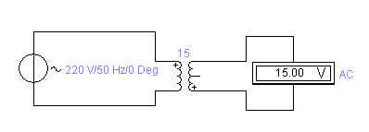
Рисунок 14. Понижаючий трансформатор
Діодний міст.
Діодний міст, служить для випрямлення змінної напруги в постійне. Діодний міст складається з 4 діодів. Можна використовувати готовий діодний міст, або зробити його самому з'єднавши певним чином 4 діода.
Струм тече через діод VD1 навантаження Rн і повертається обратно в обмотку трансформатора через діод VD2 в цей півперіод у нас працюють діоди VD1 і VD2, я к показано на (рис. 15)
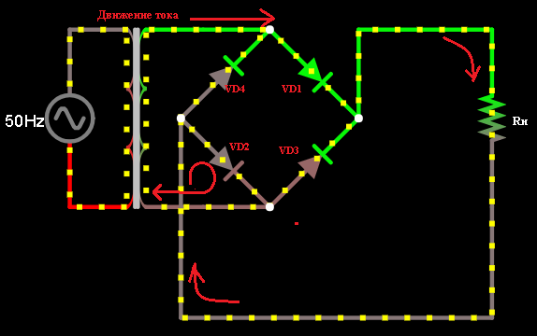
Рисунок 15. Принцип дії першого півперіоду діодного мосту.
В наступний півперіод струм вторинної обмотки трансформатора змінює свій напрямок, в цей період часу до діодів VD1 і VD2 докладено зворотна напруга і вони замкнені, однак відкриваються діоди VD3 і VD4 тому струм протікає через діод VD3 йде в навантаження Rн, і повертається в вторинну обмотку трансформатора через діод VD4 (рис.16).
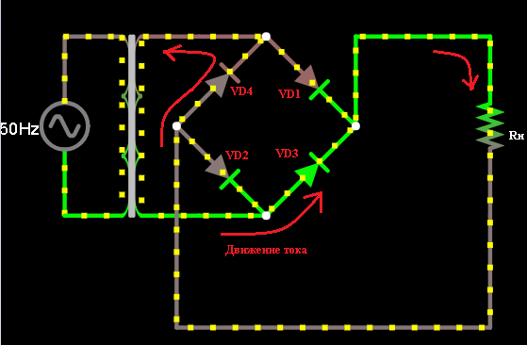
Рисунок 16. Принцип дії другого півперіоду діодного мосту.
В обидва напівперіоду, струм через навантаження протікає в одному і тому ж напрямку, і так все повторюється. Працюють діоди 1 і 2 закриваються діоди 3 і 4, відкриваються діоди 3 і 4 закриваються 1 і 2. Тому на виході ми бачимо таке пульсує напруга (рис.17).
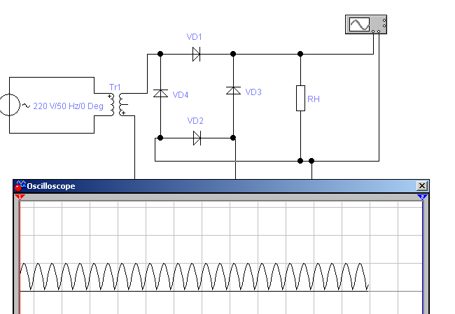
Рисунок 17. Перетворений змінний струм в постійний.
Таким чином через навантаження напруга буде протікати зі значними пульсаціями, він буде наростати, а потім спадати до нуля, знову наростати і спадати до нуля.
Для живлення багатьох електронних пристроїв, особливо, що містять мікроконтролери та мікропроцесори, така форма напруги не годиться, оскільки пульсуюча напруга може привести до некоректної роботи пристрою в цілому. Тому пульсацію напруги необхідно згладити. Для цього застосовується фільтр, найпростіший фільтр є електролітичний конденсатор.
Електролітичний конденсатор.
Для згладження сигналу, необхідно розмістити електролітичний конденсатор, він встановлюється безпосередньо відразу після випрямляча, тобто діодного моста. Такі конденсатори в обов'язковому порядку полярні.
В один момент часу коли відкрита пара діодів струм протікає через навантаження і заряджає конденсатор С, далі коли одна пара діодів закривається, а інша пара діодів відкривається між півхвилю утворюється провал, але за рахунок того що в конденсаторі С накопичилася енергія електричного поля він починає розряджатися, тим самим усуваючи даний провал, в наступний момент часу конденсатор трохи підзарядитися, далі знову почне розряджатися на навантаження (рис. 18), заряджається і розряджається і таким чином напругу на навантаженні буде не пульсуюча, а буде мати форму наближену до постійної.
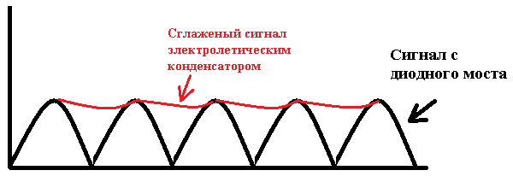
Рисунок 18 Принцип дії згладжуючого конденсатора.
При цьому будуть присутні деякі пульсації, оскільки неможливо зробити конденсатори нескінченної ємності.
В цілому так працює конденсатор.
При відсутності навантаження конденсатор заряджається до амплітудного значення обмотки трансформатора або ж до максимального значення випрямленої напруги і далі напруга конденсатора буде постійним і дорівнює максимальному значенню (рис. 19),.
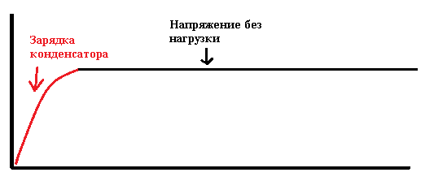
Рисунок 19. Робота конденсатора на холостому ходу
У нашому випадку, напруга на вторинній обмотці 15В, це діюче значення. Амплітудне значення дорівнює:
$15*\sqrt{2}=15*1,41≈21В$.
Тобто при відсутності навантаження, на холостому ходу, напруга на конденсаторі яке буде виміряна вольтметром включеним в режимі постійної напруги дорівнюватиме приблизно 21В, тобто на порядок вище ніж змінна напруга. (рис 20)
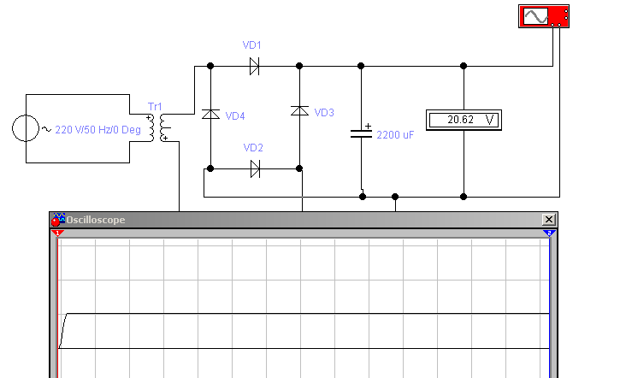
Рисунок 20. Показання осцилографа і вольтметра в ланцюзі без навантаження
Як тільки буде підключенє навантаження Rн конденсатор починає розряджатися через навантаження, тому виникає просадка напруги на конденсаторі, тобто напруга на конденсаторі буде не ідеально рівне, а буде кілька пульсуючим, і амплітуда цих пульсацій буде тим вище чим менше ємність конденсатора і більше навантаження. Чим більше струм протікає через конденсатор, тим конденсатор швидше розряджається і амплітуда буде мати більший провал. Тому після того як ми підключимо навантаження і заміряємо напруга на навантаженні воно не буде 21В як раніше, а буде значно знижуватися в залежності від навантаження. Під дією навантаження провали знову збільшаться тому середня випрямлена напруга вже знизиться, і буде рівнятися НЕ амплітудному значенням, а за рахунок провалів воно стане менше амплітудного значення. (рис. 21та 22)
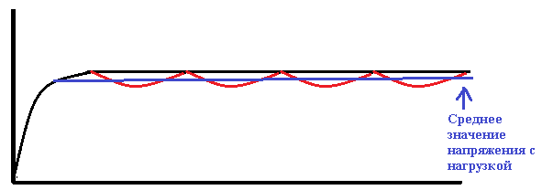
Рисунок 22. Графічне зображення впливу навантаження на згладжувальний конденсатор
Для того що б максимально згладити пульсацію випрямленої напруги при заданому струмі, необхідно застосувати конденсатор більшої ємності.
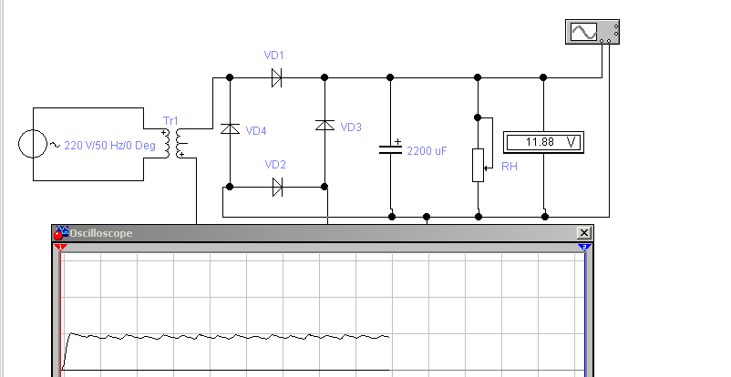
Рисунок 22. Показання осцилографа і вольтметра в ланцюзі з навантаженням.
Стабілітрон.
Для стабілізації напруги стабілітрон з'єднують послідовно з баластними резистором. (рис. 23)
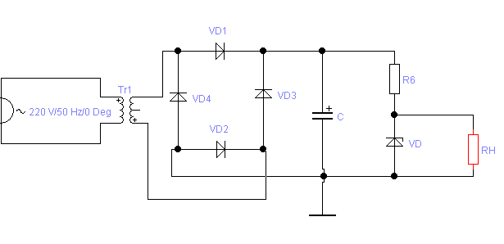
Рисунок 23. Схема підключення стабілітрона до ланцюга постійного струму.
Потрібно звернути увагу що стабілітрон включається в зворотному напрямку, тобто катод його підключається до плюса, а анод до мінуса. Вхідна, не стабілізована напруга подається на резистор і на стабілітрон, а вихідна стабілізована напруга знімається безпосередньо з стабілітрона. Тобто паралельно стабілітрону буде підключатися навантаження.
Схема стабілізації працює наступним чином. При підвищенні вхідної напруги, в даному випадку на виході конденсатора, струм протікає через резистор і стабілітрон відкривається, однак напруга на виході стабілітрона, вонаж на навантаженні, залишається практично незмінною, завдяки властивостям стабилитрона. Таким чином зайва напруга подаеться на резистор або ж гаситься на ньому, а тому цей резистор отримав назву гасящий або баластний.
Якщо збільшиться навантаження, тобто знизиться опір Rн, струм через навантаження буде зростати, однак загальний струм, вхідний, залишиться майже незмінним, завдяки здібностям стабилитрона.
Зовні стабілітрони схожі на діоди, основні параметри стабілітронів, величина напруги стабілізації і потужність розсіювання. Однак при розрахунку опору баласного резистора Rб слід враховувати й інші важливі параметри стабілітрона.
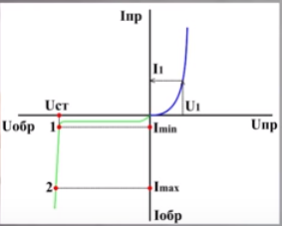
Рисунок 24. Вольт амперна характеристика стабілітрона.
Вольт амперна характеристика стабілітрона як і діода має дві гілки пряму і зворотну. Пряма гілка ВАХ є робочою для діодів, для стабілітронів робоча є зворотна гілка ВАХ. На зворотному гілки ВАХ виділяють дві характерні точки. Точка 1 відповідає мінімальному струму якщо струм протікає через стабілітрон буде менше цієї точки то стабілітрон не відчиняться і не буде працювати, а точка 2 відповідає максимальному струму. Якщо струм протікає через стабілітрон перевищить значення точки 2 то стабілітрон дуже нагріється і станеться його пробою, після чого він просто вийде з ладу. Очевидно що потрібно підбирати опір баласного резистора такої величини що б через стабілітрон протікав струм приблизно по середині між точкою 1 і 2
Для зменшення пульсації, рекомендується додати електролітичний конденсатор парралельно стабілітрону ємністю 100-500мкф
Потенціометр
Для регулювання вхідної напруги, з стабілітрона, паралельно виводів стабілітрона, необхідно підключити змінний резистор (потанцеометр) як показано на рис. 25.
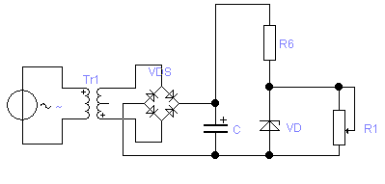
Рисунок 25. Підключення потенціометра, для регулювання вихідної напруги.
Обертаючи рукоятку, опір змінюється пропорційно куту повороту рукоятки, відповідно буде змінюватися вихідна напруга. Таким чином на виході стабілітрона ми отримуємо 12В, а якщо крутити рукоятку потенціометра ми отримаємо напругу практично від 0 до 12В. Таким чином відбувається регулювання вихідної напруги блоку живлення.
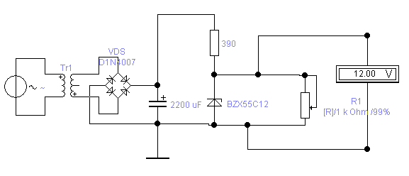
Рисунок 26. Повністю відкритий потенціометр.
На даній картинці (рис. 26)видно, що зараз потенціометр повністю відкритий, і дані вольтметра показують, що на виході ми маємо ті самі 12В що й на виході стабілітронаю
Змінюючи опір змінного резистора ми будемо спостерігати падіння напруга від 12В аж до 0.
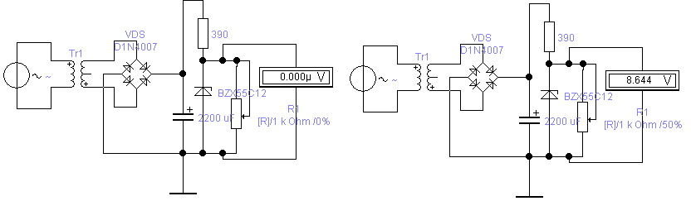
Рисунок 27. Принцип дії змінного резистора.
Навантаження при такій схемі з використання стабилитрона може знаходиться в межах десятків і сотень міліампер, в залежності від типу стабілітрона. Тому для більших значень струму, в даному випадку нам потрібно отримати 3А, застосовують транзисторні підсилювачі струму. В якості такого підсилювача застосовуються біполярні транзистори, включені за схемою із загальним колектором.
Транзистор
Від виведення змінного резистора потанцеал подається на базу біполярного транзистора, колектор служить входом, а емітер виходом, навантаження підключається до емітера, і негативного (загального) проводу.
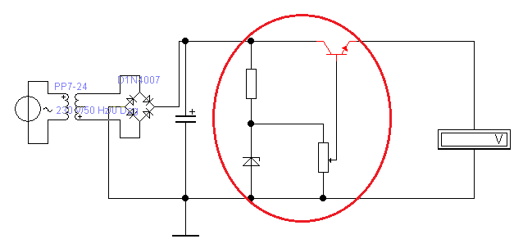
Рисунок 28. Емітерний повторювач.
Дана ділянка схеми працює наступний чином: напруга на вході транзистора знімається з бази транзистора, вона практично дорівнює вихідній напрузі транзистора і напрузі на навантаженні, за вирахуванням приблизно 0,6 на емітерному переході транзистора. Тобто якщо змінним резистором задано 5,6В то на виході транзистора ми отримаємо приблизно 5В. Звідси і назва даної схеми емітерний повторювач. Оскільки вихідна напруга практично повторює вхідній напрузі. Тобто посилення по напрузі не відбувається, однак при такій схемі включення транзистора із загальном коллектором відбувається посилення по току. Крім того, схема із загальним колектором характеризується високим опором, а це значить що струм на навантаженні не впливає на вхідний струм, і відповідно на величину струму протекаемого через стабілітрон.
Транзистор слід вібіраті орієнтуючісь за чотирма параметра:
1) структура біполярного транзистора; (NPN / PNP);
2) напряжение транзистора (Не менше 25В);
3) сила струму;
4) коефіцієнт посилення по струму (відношення віхідного Струму до вхідного)
Коефіцієнт посилення по струму можна визначити наступним чином:
I_{вх} = 12мА = 0,012А
I_{вих} = 3А
β = I_{вих}/ I_{вх} = 3 / 0,012 ≈ 250
Де β - коефіцієнт посилення по струму.
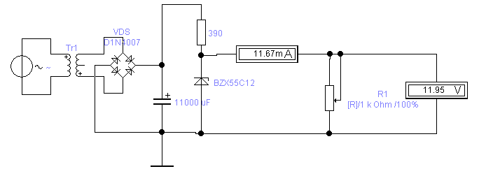
Рисунок 29 замер показаний амперметра, на виході стабілітрона.
Однак такі потужні біполярні транзистори з струмом 3А і коефіцієнтом 250 практично неможливо знайти. Включаючи безпосередньо такі потужні транзистори спричинять підвищення струму на вході транзистора і відповідно струм почне протікає через стабілітрон, в результаті чого він перегріється і вийде з ладу. В обраному транзисторі коєфіціент посилення складае 40, але цього не достатньо для вихідних параметрів. Потрібно спочатку посилити струм до 75мА.
Через стабілітрон протікає струм 12мА, тому даний струм необхідно підсилити в 6-10 разів менш потужним транзистором. При цьому схема дещо зміниться і буде виглядати (рис. 30).
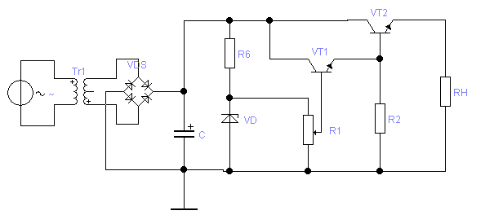
Рисунок 30 Підключення менш потужнього транзистора.
Сигнал подається на базу спочатку менш потужного транзистора VT1 з виходу даного транзистора сигнал подається на базу більш потужного транзистора VT2, при цьому колектори об'єднуються, а між базою, емітером більш потужного транзистора встановлюється ще й резистор і далі отримують вихідну напругу.
При великих токах, за рахунок внутрішнього опору потужного транзистора VT2 відбувається його нагрівання. Потужність що виділяється на транзисторі у вигляді тепла, буде дорівнює добутку струму що протікає через транзистор і відповідно через навантаження на різницю напруг вхідного і вихідного.
Потужні транзистори VT2 встановлюються на радіатор і в конструкції передбачена, так звана, посадочний майданчик під радіатор.
2.2 Моделювання схеми електричної принципової розроблюваного пристрою за допомогою програми ewb5_12
Моделювання є одним з нових і потужних інструментів, що істотно полегшують інженерну роботу і трудомісткість робіт. Моделювання дозволяє визначити працездатність схеми, режими роботи елементів і виявити шляхи вдосконалення для досягнення вимог технічного завдання, що, в кінцевому рахунку, підвищує якість спроектованого виробу і його надійність.
Програма Electronics Workbench призначена для розробки, імітації, налагодження і тестування принципових електричних схем і має низку переваг перед своїми аналогами, головними з яких є простота і надійність.
Інтерфейс EWB подібний реальному робочому місцю розробника електронних схем (мал. 1). Все що необхідно для розробки і тестування електронних схем зібрано разом і знаходиться прямо перед вами або під рукою і легко доступно.Найбільша центральна область - робочий простір (workspace) - місце, збирають і тестують схеми.(рис 17)
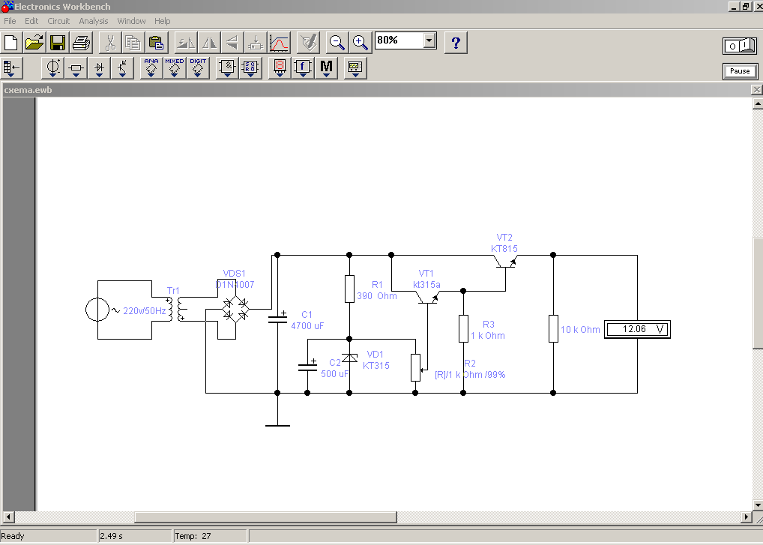
Рисунок 31 Інтерфейс програми EWB5.12
Поруч з робочим простором знаходиться лінійка елементів (parts bin).
Зверху розташовується меню, іконки приладів і перемикач живлення для активізації зібраної схеми. Всі дії, необхідні для роботи в пакеті ewb, такі як переміщення елементів схеми, з'єднання елементів між собою, переміщення по робочій області екрана і лінійці елементів здійснюються за допомогою маніпулятора типу миша, що істотно полегшує роботу з пакетом.
Робочий простір являє собою найбільшу центральну область екрана. Воно є подобою макетної плати, на якій ви збираєте і налагоджувати схеми.
Складання схеми здійснюється приміщенням елементів з активною лінійки елементів в робочу область екрану, з'єднанням цих елементів і, при необхідності, підключенням вимірювальних приладів.
Одним з інструментів для моделювання в програмі EWB5.12 є осцилограф.
Підключивши осцилограф одним висновком до електролітичному конденсатору, а другим на виході, в початкову схему і схему з додаванням електролітичного конденсатора С2 паралельно стабілітрону, можна відразу помітити як конденсатор С2 позитивно вплинув на сигнал.
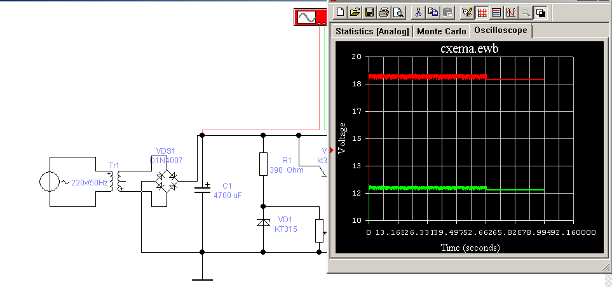
Рисунок 32. Схема без випрямляючого конденсатора підключеного до стабілітрону
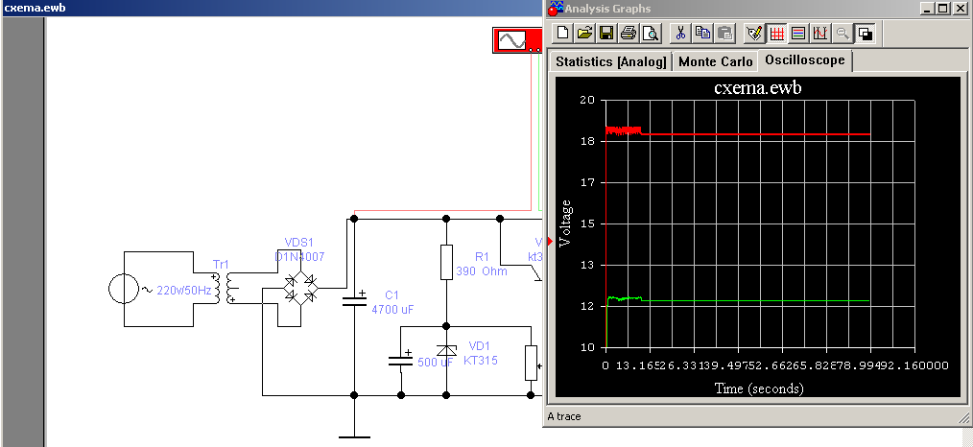
Рисунок 33 Схема з підключеним згладжуючим конденсатором.
Спочатку, помітно зменшився час коливать, так само стало помітно зменшення амплітуди самих коливань, що спріятливо впливає на підключену апаратуру до блоку живлення під час пуску блоку живлення.
Данне моделювання дозволило, виявити перешкоди в первіснії схемі, яка, свого часу, була без конденсатора С2. Не дивлячись на те що, для сглажеванія сигналу є конденсатор С1, для нормальної роботи стабілітрона, виявилося, що бажано підключити паралельно до нього ще й конденсатор С2.

3. РОЗРОБКА КОНСТРУКЦІЇ ПРИСТРОЮ

3.1 Вибір конструкції друкованої плати

Фольгований діелектрик друкованої плати.
Існує ряд вимог до матеріалу, що застосовується при виготовленні друкованої плати:
- мала діелектрична проникність (не більше 6, щоб уникнути паразитної ємності між провідниками);
малий тангенс кута діелектричних втрат в робочому діапазоні частот (не більше 0,07 на частоті 1МГц);
- висока електрична міцність (не менше 15 КВ / мм);
- високий питомий поверхневий опір ізоляції (не менше 10 Ом);
- висока об'ємне опір ізоляції (не менше 10 Ом / см);
- достатня стійкість до пайки для пайки зануренням,
- t = 240 - 260 C, при часу впливу 10-15сек .;
- стабільність електричних параметрів;
- штампуванням, фрезеруванням;
- хороше зчеплення металу з діелектриком;
- збереження своїх властивостей в процесі виготовлення і при подальшій дії кліматичних чинників.
Склотекстоліт є основним рекомендованим матеріалом, застосовуваним при виготовленні друкованих плат.
Порівняльні характеристики матеріалів друкованих плат наведені в таблиці 10.
Таблиця 10 Порівняльні характеристики матеріалів друкованих плат.

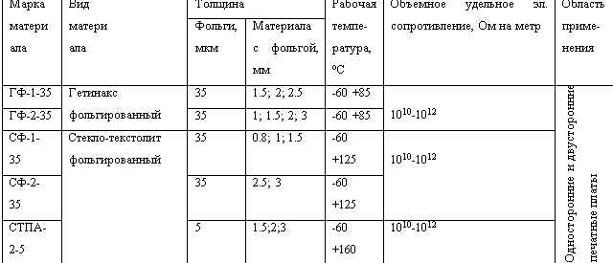
Припій
Припій - це спеціальний сплав, призначений для створення міцного механічного шва і отримання надійного електричного контакту з малим перехідним опором. контакту. Припої в основному поділяються на два типи: легкоплавкі (> 450 С) і тугоплавкі (<450 С). Припій, необхідний для виготовлення даного вироби повинен відповідати таким умовам:
- легкоплавкість, тобто його температура плавлення повинна бути нижче температури плавлення самих матеріалів;
- володіти хорошою електропровідністю;
- прийнятна механічна міцність, здатна забезпечити надійне механічне поєднання;
- достатня смачиваемость поверхонь і розтікання;
- при використанні припою, повинна бути виключена можливість утворення інтерметалевих з'єднань;
- припій, по можливості, не повинен містити дефіцитних компонентів;
- низька собівартість застосовуваного припою;
Нижче, в таблиці 11 розглянуті порівняльні характеристики окремих припоїв.
Таблиця 11 порівняльні хаарктеристики припоїв
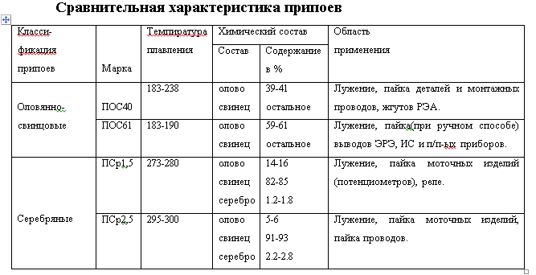
З вище перерахованих типів припоїв, найбільш оптимальне використання припою ПОС-61, що відповідає ГОСТ 21931-72.
Цей тип припою є сплав Олово (61%) - Свинець (39%) характеризується достатньою растекаемостью і смачиваемостью, достатньої електропровідністю і хорошою міцністю. Також його відрізняє низька температура плавлення, 190 С, і невеликий час пайки (не більше 3 секунд).
Флюс
Цей матеріал необхідний для захисту поверхонь, що з'єднуються при пайці, металів, від впливу навколишнього середовища, що сприяє їх окислення. Використання флюсу, при пайці, істотно підвищує якість і довговічність з'єднання.
При виборі флюсу необхідно враховувати наступні умови:
- хороша змочуваність;
більш низька температура плавлення, ніж у припою, приблизно на 50-100 С;
- хороша удаляемость флюсу з поверхні;
- здатність до розчинення оксидної плівки;
- відсутність хімічної активності;
- низька ціна.
Порівняльні характеристики флюсів наведені таблиці.12
Таблиця 12. Порівняльні характеристики флюсів.
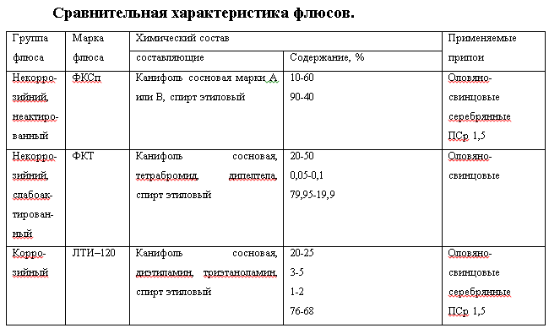
Обгрунтування вибору маркувальної фарби
Плату бажано промаркувати для більш зручної роботи збирача, який встановлює на неї елементи; тобто нанести на плату знаки. Вибір фарби здійснюємо виходячи з таких вимог:
- Володіти спіртобензостійкістью;
- Повинна мати механічну міцність плівки;
- Контрастність і нешкідливість;
- Мати гарну адгезію;
- Чи не повинна розчинятися розчинниками;
Фарбу вибираємо з таблиці 13
Таблица 13 Позначення фарби та їх свойства
Марка | Режимы сушки |  | Свойства красок
 | Температура, С⁰ | Время, час
МКЭЧ  МКЭБ  МКЭОР  МКЭК | 25+10  60-65 | 24  или  2-3 | Плёнки красок обладают механической прочностью, спиртобензиностойкостью, грибостойкостью, хорошей адгезией к маркируемой поверхности.
ЧМ,СМ  КМ, ЖМ  8000–26  8000–34 | 25+10  60-65 | 24  или  2-4 | Плёнки красок обладают механической прочностью, удовлетворительной адгезией к маркируемой поверхности. Выдерживают относительную влажность до 100%.
ЭП–255 | 60-65 | 2-3 | Плёнки красок обладают механической прочностью, атмосферостойкостью

Вибираємо фарбу МКЕЧ, так як вона більш механічно міцна, більш стійка до впливу вологи, а перед складанням і в процесі побудови існує ціла безліч операцій промивання.
Вибір лаку
Для отримання міцного, гладенького покриття, а найголовніше вологозахисного покриття застосовують лаки.
Лак повинен відповідати таким вимогам:
- Велике питомий поверхневий опір;
- Гарна адгезія до покривати матеріалу;
- Малий час висихання;
- термостійкість;
- Стійкість до вологи;
- Прозорість.
Вибір лаку зробимо з таблиці 14
Таблица 14 Порівняльні характеристики фарби.
Марка | Режимы сушки |  | Свойства лака | Область применения
 | Температура,С⁰ | Время,час
УР–231 | 60-70 | 3-3,5 | Високі електроізоляційні і захисні властивості, стійкий до хімічних розчинників. | Вузли, осередки, блоки на ІМС та інших елементах з об'ємним монтажем, на ОПП і МПП.
ЭП–730 | 60-70 | 8-10 | Плівки лаку тверді, механічно міцні, стійкі до впливу бензину, води, мінерального масла. | Вузли, осередки, блоки на ІМС з об'ємним і друкованим монтажем, на ОПП і МПП, місця розвальцьовування.
ФЛ–582 | 60-70 | 10-12 | Плівки лаку мають гарну адгезію, механічною міцністю. | Вузли, осередки, блоки на друкованих платах, об'ємний монтаж, деталі та вузли приладів
Вибираємо лак УР-231, так як він найпоширеніший і практичний лак в порівнянні з іншими лаками і має малий час сушіння.
3.2 Конструктивно – технологічний розрахунок друкованої плати

Вихідні дані розрахунку:
- друкована плата виготовляється полуаддітівним методом;
- розмір плати 175х100;
- третій клас точності з кроком координатної сітки 1.25;
- друкована плата одностороння;
- матеріал друкованої плати - СФ-2-35;
- максимальний постійний струм, що протікає в провіднику Imax = 3А;
Параметри склотекстоліту:
товщина фольги h_{фро} = 35мкм;
- товщина матеріалу з фольгой 2,5мм;
- допустима щільність струму;
- питомий опір ;
- максимальна довжина провідника l = 0.085m.
Розрахунок проводиться за методикою:
Мінімальна ширина друкованого монтажу по постійному струму:
$$B_{min}=\frac{I_{max}}{I_{доп}*h_{ф}}=\frac{3}{20*35*{10}^{-3}}=4,3мм$$
Мінімальна ширина провідника, виходячи з допустимого падіння напруги на ньому:
$$b_{min}=ρ*l*\frac{I_{max}}{I_{доп}*h_{ф}}=0,05*0,085*\frac{3}{20*35*{10}^{-3}}=1,82мм$$
Електрорадіоелементи (ЕРЕ) розміщені на платі мають три типорозміри діаметрів виводів:
d_{E1} = 0.6mm;
d_{E2} = 0.8mm;
d_{E3} = 0.95mm.
Номінальні значення діаметрів монтажних отворів визначимо за формулою:
,
де - нижнє граничне відхилення від номінального діаметра монтажного отвору
r- різниця між мінімальним діаметром отвору і максимальним діаметром виводу.
d1=0.6+0.1+0.2=0.9мм;
d2=0.8+0.1+0.2=1.1мм;
d2=0.95+0.1+0.2=1.25мм;
Розрахуємо діаметр контактної площадки.
Мінімальний діаметр контактної площадки навколо монтажного отвору визначимо за формулою:
- мінімальний ефективний діаметр площадки;
- толщина фольги h_{ф} = 0,035
,
де - відстань від краю висвердленого отвору до краю контактної площадки;
- допуск на розташування отворів ;
- допуск на розташування контактних площадок ;
- максимальний діаметр просвердленого отвору:
;
де - допуск на отвір ;
d_{max1}=0.9+0.05+0.1=1.05
d_{max2}=1.1+0.05+0.1=1.25mm;
d_{max3}=1.25+0.05+0.1=1.4mm

$$D_{1min1=(0.035+\frac{1.05}{2}+0.05+0.15=1.5mm}$$
$$D_{1min2=(0.035+\frac{1.25}{2}+0.05+0.15=1.7mm}$$
$$D_{1min3=(0.035+\frac{1.4}{2}+0.05+0.15=2mm}$$

D_{min1} = 1.5+1.5*0.035=1.6mm;
D_{min2} = 1.7+1.5*0.035=1.75mm;
D_{min2} = 2 +1.5*0.035=2.05mm;

Визначимо максимальний діаметр контактних площадок за формулою:
D_{max1} 1.6+0.03=1.6mm;
D_{max1} 1.75+0.03=1.8mm;
D_{max1} 2.05+0.03=2.1mm;
Визначимо мінімальну ширину провідників:
,
де - мінімальна ефективна ширина провідника;
для плат 3-го класу точності
b_{min} = 0.15+1.5*0.035=0.21mm
Визначимо максимальну ширину провідників:
;
b_{max} = 0.21 +0.06 = 0.27
Визначимо мінімальну відстань між провідником і контактною площадкою:
;
.
$$S_{1min}=1.25-\left[\left(\frac{1.6}{2}+0.15\right)+\left(\frac{0.27}{2}+0.03\right)\right]=0.13mm;$$
Визначимо мінімальну відстань між двома контактними майданчиками:
;
S_{2min} = 1.25-(1.6-2*0.15)=0.35mm.
Визначимо мінімальну відстань між двома провідниками:
;
S_{3min} = 1.25 – (0.27+2*0.03)=0.92mm.

3.3 Розрахунок по постійному струму
Розрахунок ширини друкованого сигнального ланцюга:
$t≥p*I*\frac{l}{U_{З.З.}*h_{ф}}$
$t≥0.05*3*\frac{0.085}{0.5*0.035}=0.72 мм$
З технологічних розумінь приймаємо ширину сигнальних ланцюгів 0,8 мм.
Необхідна ширина друкованих провідників шин живлення і землі
$T_{.}≥p*I*l/(0.01*U_{ж}*h_{ф})$
$T≥0.05*3*\frac{0.085}{0.01*220*0.035}=1,16мм$
З технологічних розумінь приймаємо ширину шин живлення і землі 1,2 мм.
Питомий поверхневий опір діелектрика плати:
$R_{s}=p_{s}*l_{k}*l_{з}/l$
$R_{s}=1.72*{10}^{12}*\frac{0.15}{220}=0.99*{10}^{9} Ом$
Розраховані параметри друкованих провідників відповідають навантажувальної здатності провідників по струму, оскільки основа друкованої плати має високий опір ізоляції і високу діелектричну міцність.

3.4 Розташування елементів і трасування
Розробка конструкції друкованої плати, як правило, включає в себе наступні операції:
1. Компонування - розробка зразкового макета друкованої плати, при якій проводиться установка всіх необхідних навісних елементів, розміщення їх таким чином, що довжина електричних з'єднань між ними дорівнювала мінімуму. В результаті цієї операції проектування, визначається місце розташування всіх контактних майданчиків, для установки всіх навісних елементів.
2.Трассіровка - процес розводки друкованих провідників. Дана операція необхідна, по-перше, для з'єднання окремих контактних майданчиків між собою. По-друге - для упорядкування проведених провідників з метою мінімізації їх довжини і кількості переходів між шарами друкованої плати.
3.Заключітельная операція, яка передбачає створення креслення друкованої плати, з урахуванням всіх існуючих вимог стандартів. При компонуванні навісних елементів слід враховувати, перш за все, особливості самих елементів. Мікросхеми і напівпровідникові прилади не слід встановлювати в місцях, де на них будуть діяти сильні магнітні поля і теплове випромінювання від інших ЕРЕ. Якщо ЕРЕ є джерелом теплового випромінювання, їх розосереджують по поверхні плати, і / або передбачають можливість конвекції, і / або встановлюють на них радіатори. Підрядкові елементи, а також ЕРЕ, що підбираються при налаштуванні апаратури; замінні в процесі експлуатації і технічного обслуговування елементи (плавкі запобіжники, електронні лампи) розміщують в доступних місцях.
Слід уникати розміщувати на платі елементи, які можуть бути джерелами механічного навантаження на плату: кнопки, тумблери, часто сполучаються і роз'єднувані в процесі експлуатації роз'ємні, з'єднання; трансформатори. Якщо їх розміщення на платі необхідно, вважають за краще розмішати їх ближче до елементів кріплення плати.
Іноді елементи, призначені для управління, оптимально взагалі винести за межі плати, при цьому забезпечити можливість підключення цих елементів до плати. В цьому випадку, контактні площадки під дроти, а також роз'ємні з'єднання, призначені для зв'язку друкованого вузла з іншими елементами і ланцюгами, краще розташовувати ближче до краю плати в одному місці, або в різних місцях групами.
При розведенні друкованих провідників бажано уникати гострих кутів. У вузьких місцях між двома отворами провідник бажано розмістити перпендикулярно лінії, що з'єднує центри цих отворів. Слід заповнити елементами і провідниками всю площу плати. Також бажано забезпечити приблизну однакову щільність розміщуються провідників на друкованій платі.
Пункти 1 і 2, розробки конструкції друкованої плати, є тісно взаємодіючими процесами, тому що практично завжди успішність розводки друкованих провідників залежить від розстановки навісних елементів. Тому, при невдалій розводці провідників, тобто коли неможливо з'єднання 100% всіх контактних майданчиків між собою, доводиться повертатися до компонування навісних елементів і шукати більш оптимальне розташування елементів. На очах у всього перерахованого вище, процеси компоновка і розводка, вимагають при розробці значний час.
Для прискорення роботи, в даний час, застосовують системи автоматизованого проектування. Дана система проектування являє собою як мінімум робоче місце, оснащене ЕОМ з встановленим необхідним для проектування набором програм. В якості системи автоматизованого проектування для даного вироби використовувався для користувача персональний комп'ютер з пакетом програм PCAD, Diptrace або Auto CAD. Для розробки принципової електричної схеми використовувалася програма DipTrace.

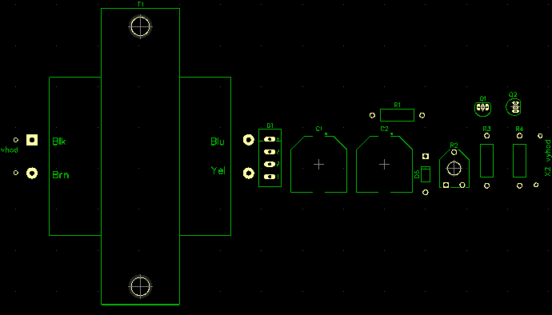
Рисунок 34. Розміщення елементів на друкованій платі
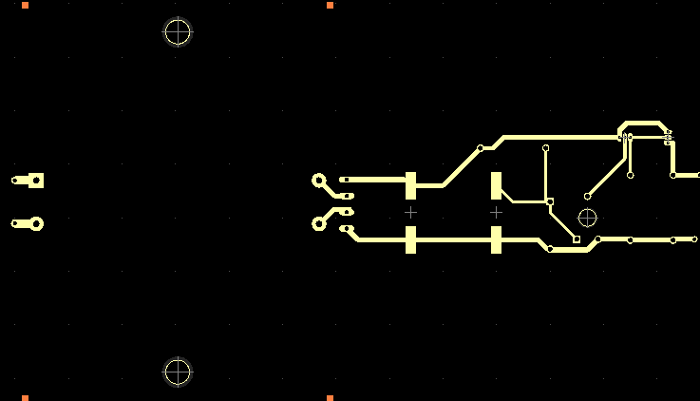
Рисунко 35 Розмішення друкованих провідників
В якості вихідних даних ЕОМ використовує попередньо записані в її пам'ять перелік елементів, що входять в пристрій, таблицю з'єднань між ними, загальні характеристики друкованої плати (форма і розміри, кількість шарів, крок координатної сітки і ін.). З розвитком комп'ютерної техніки, в даний час, існують засоби проектування дозволяють альтернативний варіант - одночасна установка навісних елементів і ручна / автоматична розводка друкованих провідників між контактними майданчиками.
Креслення друкованої плати, включає в себе основні проекції плати з друкованими провідниками і отворами. На кресленні також розміщуються таблиці з основними параметрами друкованих провідників і отворів. Вони містять інформацію про ширину провідників, діаметрах контактних майданчиків і отворів, їх кількість, і відстань між ними в стандартних і вузьких місцях друкованої плати.
Також на креслення виносяться основні технічні вимоги, в яких вказується номер ГОСТу, Оста або ТУ, яким вони відповідають, вказується крок координатної сітки, метод виготовлення друкованої плати, метод вказівки перших висновків ІМС, тип фарби і шрифт для нанесення умовних позначень на друковану плату.
Форму плати бажано вибрати прямокутної, якщо вибір іншої форми не є технічно обгрунтованим. Матеріал і товщина друкованої плати, відповідно до вимог технічної документації, вказується в штампі, розташованому в нижньому правому куті креслення.

4. ОХОРОНА ПРАЦІ
4.1 Аналіз потенційно небезпечних і шкідливих виробничих факторів.

У цій частині дипломного проекту розглянемо умови виготовлення й експлуатації розроблюваного модуля живлення з урахуванням організації безпеки праці. Пристрій розробляється живлення маломощних приладів з споживчою напругою до 12В
Пристрій має наступні експлуатаційні характеристики:
- напруга живлення – 220В;
- споживана потужність - 50 Вт.
- Вихідна напруга – 12В.
- Сила струму – до 3А.
Корпус пристрою контролю виконаний з полістиролу ГОСТ 28250-89. Відповідно до ГОСТ 12.1.013-81, для роботи модуля живлення, по ступеню небезпеки відносяться до приміщень без підвищеної небезпеки.
Категорії виконуваних робіт при виготовленні й експлуатації виробу встановлюються відповідно до ГОСТ 12.1.005-88. Умови експлуатації модуля живлення відносяться до 1-ої категорії - легкі фізичні навантаження. Відповідно до цього ж стандарту установлюються параметри температури навколишнього повітря, відносної вологості, щільності й швидкості руху повітря на робочому місці.
Відповідно до ГОСТ 12.0.002-75 безпека виробничих процесів забезпечується вибором технологічного процесу.
Технологічний процес виготовлення пристрою складається з різних технологічних операцій: виготовлення деталей, складання їх у виріб, налагодження.
Корпус пристрою виготовляється литтям під тиском, друкована плата виготовляється полуаддітівним методом, пайка навісних елементів – автоматизована.
Відповідно до ГОСТ 12.0.002-80 «ССБТ. Терміни й визначення» до небезпечних виробничих факторів відносяться фактори, вплив яких на працюючого приводить до травми, а шкідливі - фактори, що приводять до захворювання або зниження працездатності. Небезпечні й шкідливі виробничі фактори відповідно до ГОСТ 12.0.003-74 «ССБТ. Небезпечні й шкідливі виробничі фактори. Класифікація» підрозділяються на чотири групи:
- фізичні;
- хімічні;
- біологічні;
- психофізіологічні.
До основних шкідливих і небезпечних факторів, що впливають на працівників, які задіяні на виробництві з РЕА, відносять:
- Підвищені рівні електромагнітного поля (рівні випромінювань повинні відповідати ГОСТ 12.1.006-84);
- Недостатня освітленість робочої зони (умови освітленості виробничих приміщень повинні відповідати нормам, зазначеним у СНиП ІІ-4-79 / 85);
- Небезпека ураження електричним струмом;
- Незадовільні параметри мікроклімату робочої зони (величини показників мікроклімату у виробничих приміщеннях повинні відповідати нормам, зазначеним у ГОСТ 12.1.005-88 і ДСН 3.3.6.042-99);
- Зміст (в повітрі робочої зони) шкідливих речовин різного характеру впливу в концентраціях, що перевищують гранично допустимі (ГДК шкідливих речовин в повітрі робочої зони повинна відповідати нормам, зазначеним у ГОСТ 12.1.005-88 і ГОСТ 12.1.007-80, для аерозолю свинцю см. п. 1.1.2);
- Підвищений рівень шуму на робочому місці (припустимі рівні звукового тиску в октавних смугах частот, рівні звуку та еквівалентні рівні звуку на робочих місцях варто приймати відповідно до санітарних норм припустимих рівнів шуму на робочих місцях ДСН 3.3.6.037-99);
- Підвищена напруженість електричного поля промислової частоти на робочому місці (напруженість електричних полів промислової частоти на робочих місцях повинна відповідати нормам, зазначеним у ГОСТ 12.1.002-88).
Більшість речовин і матеріалів, застосовуваних при виготовленні ДП, є шкідливими й становлять небезпеку для здоров'я й життя людини. Шкідливі речовини і їхні пари можуть проникати в організм людини через органи дихання, шкіру, травний тракт.
При ручній обробці деталей і складанні в основному можуть виникати механічні травми (забиті місця, порізи, уколи й т.п.).
Механічна обробка містить у собі роботу на фрезерному, свердлильному й шліфу-вальному верстатах.
При роботі на фрезерному верстаті можливі нещасні випадки в результаті зіткнення з обертовою фрезою, передавальним механізмом і іншими обертовими частинами верстата, а також влучення в робітника часток, що відлітають, фрези при її поломці. Можливі також поранення при влученні в робітника стружки, що відлітає, при зіткненні рук робітника зі стружкою, при установці, знятті, транспортуванні деталей і пристосувань.
При роботі на свердлильному верстаті найбільшу небезпеку для робітників представляє обертовий шпиндель, патрон, свердла, які можуть захопити їхній одяг або волосся, травмувати свердлом, що поламалася; стружка, пил.
При організації роботи на шліфувальних верстатах, у яких різальним інструментом є абразивне коло, що обертається з великою швидкістю, серйозну небезпеку представляє можливість розриву шліфувального кола через наявність у ньому тріщин, вибоїв, раковин, а також велике пилоутворення в зоні різання.
Електричні з'єднання здійснююються пайкою. ТП містить у собі видалення ізоляції й лудіння. При виконанні пайки на робітника можуть впливати наступні шкідливі й небезпечні фактори:
- запиленість і загазованість повітря робочої зони;
- влучення розплавленого припою на шкірний покрив;
- наявність елементів, що нагріваються, дотик до яких викликає опіки.
Під час пайки індивідуальним електропаяльником мають місце наступні небезпечні фактори: опіки, поразки електричним струмом, отруєння свинцем, що втримується в припої, електромагнітне випромінювання.
При виконанні робіт з нанесення захисних покриттів і написів, що пояснюють, існує небезпека гострого отруєння, джерелом якого є розчинники й дрібні частки при розпиленні емалей.
Тому що підприємство насичене встаткуванням, що споживає електричний струм, то існує небезпека поразки людини електричним струмом. Небезпека експлуатації складається в дотику персоналу до струмопровідних частин і замиканням їх на землю. Поразка електричним струмо струмом відбувається в результаті перебування людини в зоні розтікання струму.

4.2 Заходи щодо технічної безпеки
У результаті аналізу потенційно небезпечних і шкідливих виробничих факторів необхідно передбачити ряд заходів, що забезпечують безпеку праці.
По-перше, забезпечення електробезпечності реалізується застосуванням наступних технічних способів і мер захисту:
- захисне заземлення;
- занулення;
- мала напруга;
- захисне відключення;
- ізоляція струмоведучих частин;
- огороджувальні пристрої;
- попереджувальна сигналізація;
- блокування;
- запобіжні пристосування й ін.
Відповідно до ГОСТ 121030-81 для захисту людей від поразки електричним струмом при дотику до металевих неструмоведучих частин, які можуть виявитися під напругою в результаті ушкодження ізоляції, передбачається захисне заземлення або «занулення» металевих частин електроустановок, які доступні для дотику людини й не мають інших видів захисту, що забезпечують електробезпечність.
Відповідно до ГОСТ 122003-74 пропонуються небезпечні ділянки встаткування захи-щати екранами або офарблювати в яскраві кольори.
По-друге, рекомендується місця для виробництва друкованих плат виділяти в окремі приміщення, для яких передбачені спеціальні заходи щодо забезпечення безпеки праці: посилена вентиляція, захисні огородження й т.д.
По-третє, при виготовленні друкованих плат щоб уникнути травм і профзахворювань робота зі шкідливими речовинами здійснюється з використанням фільтруючих засобів індивідуального захисту органів дихання, до яких відносяться універсальні респіратори й протигази. Для захисту рук як засоби індивідуального захисту застосовуються рукавиці й рукавички з різних матеріалів, а також захисні мазі, пасти й т.д. Для захисту очей застосовуються окуляри.
При роботі на токарських і свердлильних верстатах, для захисту працюючих від травмування стружкою, що відлітає, застосовують спеціальні різці, що забезпечують завивання стружки у гвинтову спіраль, що видаляється спеціальними гачками, або дроблення її на окремі елементи. Працюючі використовують індивідуальні засоби захисту (захисні окуляри, індивідуальні щитки, спецодяг).
Для зниження шкідливих факторів при нанесенні захисних покриттів і пайку основними методами захисти є загальна вентиляція з місцевими відсмоктувачами й індивідуальні засоби захисту.
Пайку елементів варто проводити відповідно до рекомендацій, викладеними в паспортах на них, паяльником на змінну напругу не більше 42 В (безпечний рівень напруги для організму людини).
При виконанні всіх технологічних операцій необхідно вживати наступних заходів по забезпеченню техніки безпеки:
- наявність захисного заземлення;
- установка захисного огородження для встаткування;
- неухильне дотримання інструкцій і правил по техніці безпеки;
- організація загальної й місцевої вентиляції;
- застосування індивідуальних засобів захисту (рукавички, окуляри, спецодяг).
Необхідно вжити заходів для забезпечення безпечної експлуатації пристрою контролю користувачем. Корпус виробу буде виготовлятися із пластмаси, що має гарні ізолюючі властивості. Також рекомендується передбачити надійну ізоляцію проводів живлення.
Зробимо розрахунок заземлюючого пристрою.
Заземлюючий пристрій являє собою прямокутник розміром 15х25м. Як вертикальні стрижні передбачається застосувати кутову сталь із шириною полиці b=40мм, довжиною l=2,5м, як сполучна смуга - сталеву шину перетином 40х4мм. Є природні заземлювачі з опором розтіканню 7,3 Ом.
Тому що до заземлюючого пристрою приєднуються корпуси встаткування напругою до 1000В, опір заземлюючого пристрою повинне задовольняти умові: R_{з} ≤ 4 Ом. Приймаємо R_{з}=4 Ом.
1. Розрахунковий питомий опір ґрунту
ρ_{расч} = ρ_{изм}·ψ , (4.1)
де ψ - кліматичний коефіцієнт опору ґрунту, ψ =1,2;
ρ_{расч} =700·1,2=840 (Ом·м);
2. Опір природних заземлювачів R_{е}=5,7 Ом.
3. Опір штучного заземлення
R_{и}= ( R_{е} R_{з})/( R_{е}- R_{з}) , (4.2)
R_{и} = (5,7·4)/(5,7 - 4) = 13,40 (Ом);
4. Опір одиночного вертикального заземлювача
R_{ст.од} , (4.3)
де Н - відстань від середини заземлювача до поверхні ґрунту, Н=1,75м;
R_{ст.од.}= (840/2·3,14·2,5) ·[ln(2·2,5/0,08)+0,5ln((4·1,75=2,5)/(5·1,75-2,5))]=243 (Ом);
5. Довжина сполучної смуги дорівнює периметру прямокутника 15х25м, тобто 80м. Вертикальні стрижні розміщаються через кожні 2м - усього 40 стрижнів.
6. Опір сполучної смуги
R_{п} (4.4)
R_{п} = (840/2·3,14·120) ln (2·120²/0,04·0,5) =15,8 (Ом);
З урахуванням η_{п} = 0,21
R_{п} =15,8/0,21=75,2 (Ом);
7. Необхідний опір розтіканню вертикальних стрижнів
R_{ст} = ( R_{п} · R_{и})/(R_{п} - R_{и}) (4.5)
R_{ст} = ( 75,2 ·13,4)/(75,2 - 13,4) = 16,3 (Ом);
8. Остаточно визначимо число вертикальних стрижнів, приймаючи попередньо їхнє число рівним 40, довжину 2,5м і відстань між ними 2м.
n = R_{ст.од.}/ η_{ст}· R_{ст} , (4.6)
де η_{ст} – коефіцієнт використання, η_{ст} =0,4
n = 243./ 0,4 · 16,3=37,2 ≈ 40 (шт.)
Таким чином, зробивши розрахунки, ми бачимо, що для забезпечення надійного заземлення необхідно по всьому периметру будинку, де буде здійснюватися виробництво модуля живлення, прокласти сталеву шину з 40-а вертикальними стрижнями, установленими через кожні 2м.

4.3 Міри що забезпечують виробничу санітарію й гігієну праці
Для підвищення працездатності й збереження здоров'я важливо створити для організму людини оптимальні метеорологічні умови.
«Санітарні норми мікроклімату виробничих приміщень» установлюють оптимальні й припустимі температуру, відносну вологість і швидкість руху повітря в робочій зоні. Норми мікроклімату встановлюються залежно від сезону року, категорії робіт.
Роботи з виробництва проектованого виробу відповідно до ГОСТ 121005-88 відносяться до категорії робіт - фізична, середньої ваги IIа. Оптимальні норми температури, відносній вологості й швидкості руху повітря в робочій зоні виробничих приміщень наведені в таблиці 15.
При виробництві пристрою контролю джерелами шкідливих речовин можуть бути: вихідна сировина, проміжні матеріали, готові вироби й відходи виробництва.

Таблиця 15 - Нормовані величини параметрів мікроклімату в робочій зоні виробничих приміщень
Період року | Категорія робіт | Температура, ^{о}С |  | Відносна вологість, % |  | Швидкість руху повітря, м/с
 |  | Оптим. | Допуст. | Оптим. | Допуст. | Оптим. | Допуст.
Холодний | Середньої ваги IIа | 18-20 | 17-23 | 40-60 | 75 | 0,2 | Не більше 0,3
Теплий |  | 21-23 | 18-27 | 40-60 | 65 | 0,3 | 0,2-0,4

Для забезпечення чистоти повітря й відповідних мікрокліматичних умов виробничих приміщень пропонується застосувати природну вентиляцію. Для зменшення впливу шкідливих речовин і загазованості для роботи з розплавленими матеріалами, а також з токсичними речовинами в областях їхнього виділення робочі місця забезпечуються місцевою витяжною вентиляцією.
Для зниження стомлюваності обслуговуючого персоналу у виробничих приміщеннях передбачаються спокійні колірні сполучення й покриття, що не дають відблисків.
Відповідно до вимог «Санітарних норм припустимих рівнів шуму на робочих місцях» № 3223-85 рівень звуку не повинен перевищувати 50 дБ. Як індивідуальні засоби захисту від шуму пропонується використання навушників.
Для ослаблення вібрації кожухів і інших деталей застосуємо вібропоглинання шляхом нанесення на вібруючу поверхню мастик, що не тільки дозволить розсіювати енергію коливань, але й знизить рівень виробничого шуму. Для захисту від вібрації рук і ніг рекомендуються рукавички й взуття на гумовій підошві.
На виробництві присутні джерела електромагнітних випромінювань, які впливають на організм людини. До джерел електромагнітного випромінювання відносяться: прилади автоматики, електричні установки із промисловою частотою 50 - 60 Гц, і установки високо-частотного нагрівання, індивідуальної плавки матеріалів.
Для захисту від електромагнітних випромінювань рекомендується екранування випромінюючого встаткування й використання засобів індивідуального захисту (окуляри й халати).
Велике значення має вибір виробничого оисвітлення. Правильно виконанасистема висвітлення впливає на рівень виробничого травматизму, створює нормальні умови для роботи органів зору, підвищує працездатність організму. При виробництві пристрою контролю пропонується використовувати у світлий час доби природне світло через вікна, а в темне - штучне світло. А також використовувати місцеве висвітлення на світломонтажних столах.
Операціям монтажу й складання пристрою відповідає розряд зорових робіт III «г». Для цього розряду нормуються: КЕО=1,2%, освітленість 400 лк при комбінованому й 200 лк при загальному освітленні.
Освітленість, що повинен забезпечити світильник місцевого висвітлення, рівняється різниці між нормою освітленості для комбінованого висвітлення й освітленістю, створюваної на робочому місці світильниками загального світіння. Отже, освітленість місцевого світильника рівняється 200 лк. Для місцевого висвітлення вибираємо лампу накалювання типу БК потужністю 75Вт і світловим потоком 950 лм.
Штучне освітлення забезпечується газорозрядними люмінесцентними ртутними лампами низького тиску типу ЛДЦ потужністю 40Вт і світловим потоком 2200 лм.

4.4 Міри що забезпечують зниження впливу на навколишнє середовище Пожежа - це неконтрольований процес горіння, що супроводжується знищенням матеріальних цінностей і створює небезпеку для життя людей.
Пожежа може виникнути при внесенні джерела запалювання в горюче середовище. Основними причинами пожеж технічного характеру є:
- порушення технологічного режиму,
- несправність електроустановок,
- незадовільна підготовка установок до ремонту,
- самозаймання матеріалів,
конструктивні недоліки встаткування.
Горючими компонентами у виробі є: ізоляція струмоведучих частин, плати, наявність горючих речовин у радіодеталях, а також у приміщеннях, де перебуває прилад. Горючими компонентами є також будівельні конструкції для акустичної й естетичної обробки приміщень, перегородки, двері, підлоги.
У виробничому приміщенні присутні наступні горючі речовини й матеріали:
а) дерево (столи, двері);
б) пластмаса (компоненти ЕРЕ);
в) скловолокна (плати);
г) полімери (ізоляція, покриття підлог) і т.д.
Джерелом запалення є імпульси (теплові): іскри, дуги, перегріті опорні поверхні й ЕРЕ.
При експлуатації проектованого приладу виникає ряд факторів, що створюють небезпеку виникнення пожежі.
Відповідно до ОНТП 24-86 дане приміщення відноситься до категорії «В» приміщень по вибухопожежній і пожежній небезпеці, тобто є вибухопожеженебезпечним.
Відповідно до «Правил пристрою електроустановок» (ППЕ) окремо класифікуються зони приміщень, у яких обробляються, зберігаються або утворяться в результаті технологічного процесу пожеже- і вибухонебезпечні рідкі , тверді, паро- і газоподібні речовини й матеріали, і в які від електричних джерел запалювання можуть виникати загоряння, пожежі й вибухи.
Відповідно до класифікації пожеженебезпечних зон виробничих приміщень пожежене-безпечна зона перебуває в приміщенні, у якому виділяються горючі пил або волокна, і відно-ситься до класу П-IIа, а відповідно до класифікації вибухонебезпечних зон - до класу В-Iа.

У таблиці 16 наведені дані по пожежовибухонебезпеці деяких речовин і матеріалів.
Таблиця 16 - Пожежевибухонебезпека матеріалів
Матеріал | Показник небезпеки | Засоби гасіння
Полістирол УПС-825ТГ (корпус пристрою) | Горюча речовина  Займан. 343 ⁰С  Самозайм. 486 ⁰С | Розпилена вода зі змочувачами
УР-231 (покриття ДП) | Горюча речовина  Займан. 141 ⁰С  Самозайм. 370 ⁰С | Розпилена вода зі змотувачами, піна, порошок ПФ (фосфорно-амонійний)
Полівінілхлорид  (ізоляційний матеріал) | Горюча речовина  Самозайм. 530 ⁰С | Розпилена вода зі змотувачами, піна, порошок ПФ
Склотекстоліт | Важкогорючий матеріал | Розпилена вода зі змотувачами, піна, порошок ПФ
Деревина | Горючий матеріал, схильний до теплового самозаймання,  Займан. 255 ⁰С  Самозайм. 399 ⁰С  Тління при самозайманні  480 ⁰С | Оберігати від джерел нагрівання з температурою вище 80 ⁰С, гасити розпиленою водою зі змочувачем

Для запобігання утворення в горючому середовищі джерел запалювання передбачають:
- застосування в конструкції швидкодіючих засобів захисного відключення можливих джерел запалювання;
- виключення можливості появи іскрового заряду статичної електрики в горючому середовищі з енергією рівної й вище мінімальної енергії запалювання за ГОСТ 12.1.004-91 «Пожежна безпека»;
- застосування встаткування, що задовольняє вимогам електростатичної іскробезпеки.
Для зменшення небезпеки виникнення пожежі забороняється використання електричних кабелів з ушкодженою ізоляцією й поганими контактами в місцях з'єднання, з'єднання електричних проводів між собою й з металоконструкціями, застосування саморобних запобіжників.
Пожежна безпека при експлуатації приладу відповідно до ГОСТ 12.1.004-91 «Пожежна безпека» забезпечується:
- системою запобігання пожежі;
- системою протипожежного захисту;
- організаційно-технічними заходами.
Для зниження пожежної небезпеки приміщень категорії «В» рекомендується встановити первинні засоби пожежогасіння, а також систему автоматичної пожежної сигналізації на основі комбінованого оповіщувача ДИП-1, що призначений для виявлення вогнища пожежі в закритих приміщеннях по прояві диму або локальному підвищенню температури й розра-хований для контролю площі до 150 м² при висоті стелі до 4 метрів. Чутливість оповіщувача до диму не більше 10%, чутливість до температури 70-100 ^{O}С.
Як первинні засоби пожежогасіння пропонується використовувати вуглекислотні вогнегасники в ручному виконанні (ОУ-5), перевагами яких є:
- висока ефективність гасіння пожежі;
- схоронність електронного встаткування після гасіння пожежі;
- діелектричні властивості вуглекислого газу, що дозволяє використовувати ці вог-негасники навіть у тому випадку, коли не вдається знеструмити електроустановку відразу.
Як організаційно-технічні міри рекомендується проводити навчання робочого персоналу правилам пожежної безпеки.
Далі виконаємо розрахунок імовірності запалення підсилювального транзистора VT1, несправність якого, викликана коротким замиканням (к.з.), може привести до його запалення.
Імовірність запалення i-го пожеженебезпечного ЕРЕ обчислюється по формулі:
Q_{i}^{k} (ЕРЕ) = λ_{i}^{k} · T_{i} · P_{i}(кз/отк)· Q_{i воспл} (ЭРИ)· P_{i защ}(ЕРЕ), (4.7)
де λ_{i}^{k} – інтенсивність відмов пожеженебезпечного ЕРЕ, λ_{i}^{k} =2,1·10⁻⁷;
T_{i} – час роботи пожеженебезпечного ЕРЕ протягом року, T_{i} ≈ 1·10⁴год;
k - номер плати, на якому перебуває i-й пожеженебезпечний ЕРЕ;
P_{i}(кз/отк) – умовна ймовірність виходу ЕРЕ в стан к.з. при його відмові, P_{i}(кз/отк) = 2·10⁻³;
Q_{iвоспл} (ЕРЕ) – імовірність запалення i-го ЕРЕ, що перебуває в стані к.з., Q_{iвоспл} (ЕРЕ) = 1·10⁻³;
P_{iзащ} (ЕРЕ) – імовірність відмови захисту i-го пожеженебезпечного ЕРЕ, P_{iзащ} (ЕРЕ) =1.
Q (VT1) = 2,1·10⁻⁷·1·10⁴·2·10⁻³·1·10⁻³·1=4,2·10⁻⁹.
Виріб уважається задовольняючим вимогам ГОСТ 12.1.004-91, якщо ймовірність виникнення запалення в ньому (від нього) не перевищить 10⁻⁶ у рік. Отримане значення ймовірності запалення транзистора набагато менше заданого, отже, транзистор VT1 пожеженебезпечний.

ВИСНОВКИ
Метою дипломного проекту було моделювання та топологічне проектування модуля живлення. В результаті виконання дипломного проекту були розроблені три креслення випрямляча: розміщення ЕРЕ, принципова схема та трасування.
На підставі описаних кліматичних і механічних факторів, що впливають на виріб, була підібрана елементна база..
Була проведена розробка конструкції друкованої плати, конструкторсько-технологічний розрахунок елементів друкованого монтажу.
Особлива увага була приділена моделюванню у electronic workbench та топологічне проектування схеми у DipTrace. Проведений аналіз і вибір методів виготовлення друкованої плати, встановлення елементів на плату, створення електричних з’єднань.
Також в проекті були розроблені заходи, щодо охорони праці при виготовленні випрямляча, а саме розрахунок освітлення приміщення.

СПИСОК ВИКОРИСТАННОЇ ЛІТЕРАТУРИ
1. В.Т. Белинский; В.П.Гондюл; А.Б. Грозин; К.Б. Круковский-Синевич; Ю.Л. Мазор
«Практическое пособие по учебному конструированию» Киев «Висшая школа»1992;
2. В.Б. Карпушин «Вибрации и удары в радиоаппаратуре» Издательство «Советское радио» Москва-1971;
3. Л.Л. Роткоп; Ю.Е. Спокойный; «Обеспечение тепловых режимов при конструировании РЭА» Москва «Советское радио» 197;.
4. А.М Хаскин «Черчение» Киев «Высшая школа» 1979;
5. А.В. Потишко; Д.П. Крушевская «Справочник по инженерной графике» Издательство «Строитель» Киев-1976;
6. А.В. Головко; В.Б. Любицкий «Блоки питания для системных модулей» «Лад и Н» Москва – 1995;
7. Бальян Р.Х. Барканов Н.А. Борисов А.В. «Краткий справочник радиоэлектронной аппаратуры» под редакцией Вараламова Р.Г. Москва-1973.
8. http://radio-stv.ru/radiolyubitelskie-shemyi/bloki-i-istochniki-pitaniya/prostoy-laboratornyiy-blok-pitaniya
9. https://radiokot.ru/start/analog/practice/01/
10. Data Sheet
11. http://www.mastertip.ru/electronics/1997/power-supply-from-transformer-tv
12. http://tinyurl.com/ycldayz8
13 Справочник по охране труда на промышленном предприятии. / К.М.Ткачук – Киев: Техника, 1991.
15. Методические указания к выполнению домашних заданий по разделу «Мероприятия по охране труда при пайке», КПИ, 1984г.

